Sommaire

1. Introduction 2

2. Objectif 2

3. Mode opératoire 2

3.1. Début de mission 2

3.2. Lancer VmDas 3

3.3. Vérifications 5

4. Traitement avec Cascade 5

5. Annexes 7

5.1. Fichier de configuration 7

5.2. Fichier startup.m 8

5.3. Format du fichier de section 9

5.4. Synoptique de l’Antéa 9

6. Suivi des versions de ce document 10

7. Liste des figures 10

# Introduction

L’Acoustic Doppler Current Profiler, ou ADCP, est un courantomètre. Il peut avoir deux configurations, « Narrowband », ce qui signifie que le signal envoyé sera plus fin et plus profond, ou « Broadband », ce qui signifie que le signal envoyé sera plus large mais moins profond.

Il existe plusieurs types d’ADCP selon les besoins, (profils verticaux, séries temporelles fixes avec des mouillages, séries temporelles mouvantes avec des navires, etc.).

Cette instruction concerne les ADCPs de coque, ou SADCP (pour ADCP Scientifique), qui sont fixés sous la coque des navires océanographiques.

# Objectif

L’objectif de cette instruction est de décrire les principales étapes pour démarrer l’acquisition du SADCP. Nous présenterons également les vérifications à effectuer au début et pendant l’acquisition mais aussi le traitement des données de courant avec l’outil CASCADE.

# Mode opératoire

## Début de mission

Veuillez suivre les étapes suivantes :

* Vérifier que le rack RD instruments soit démarré, si ce n’est pas le cas démarrez-le, Cf. Figure 1

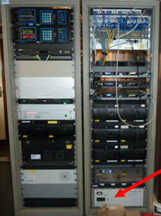

Figure : Exemple sur l’Antéa : Rack RD instruments

* Vérifier le bon fonctionnement du gyro Octans 1 :
  + Sur XXX : (babord), écran IXSEA-repeater dans le rack d’instrumentation
  + Sur l’Antéa, sur le PC OSEA, affichage 2, écran vert
* Ouvrir une session sur le PC-ADCP, login « **adcp** », password « **antea** » et vérifier que :
  + le Z : « Data-Scientific » est bien monté
  + la bonne synchronisation du PC sur le serveur de temps NTP - ACEB (adresse 134.246.31.204)
* Vérifier le bon fonctionnement et la mise à l’heure du tiroir ADCP avec BBTALK :

COM1, 9600 bds

Liste des commandes:

? Help

PA: tests

PS0: system info

PT0 built in tests

TS: set time

TS YYMMDD, HHMMSS

Vérifier la correction d’angle à l’installation:

EA +04561 : heading alignment

La profondeur du transducteur:

ED 00030: xdcr depth

* Si le logiciel d’acquisition VmDas est fermé, ouvrez-le en double cliquant dessus

## Lancer VmDas

Une fois le logiciel d’acquisition VmDas lancé, veuillez :

* Dans le menu « **File** » cliquer sur « **Collect data** »
* Charger et vérifier la configuration, pour cela, allez dans « **Option** », « **Edit data option** » puis dans l’onglet « **ADCP Setup** » et choisir votre configuration dans « **ADCP Setup from file** », Cf. Figure 2

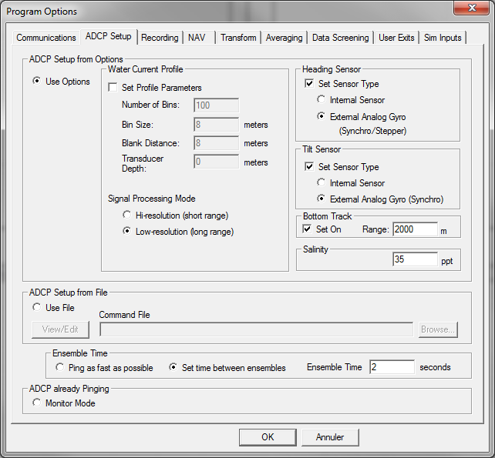

Figure : Option de configuration de l'ADCP dans VmDas

* La configuration des ports séries VMDAS:

COM1 : ADCP 9600 bds

COM3 : NAV CINNA ($CADCP, INGGA, INHDT) 9600 bds NMEA2

COM4: Heading Gyro '$PRDID) 19200 bds NMEA1

* Ensuite dans l’onglet « **Recording** », personnalisez l’archivage des données en choisissant un préfixe à vos données dans « **Deployment Files** », « **Name** » et en changeant de nom de répertoire dans « **Output Directories** ». Vous pouvez effectuer une sauvegarde de vos données à en autre emplacement en cochant l’option « **Dual Output Directories** » et en choisissant un répertoire dans « **Backup Path** », Cf. Figure 3

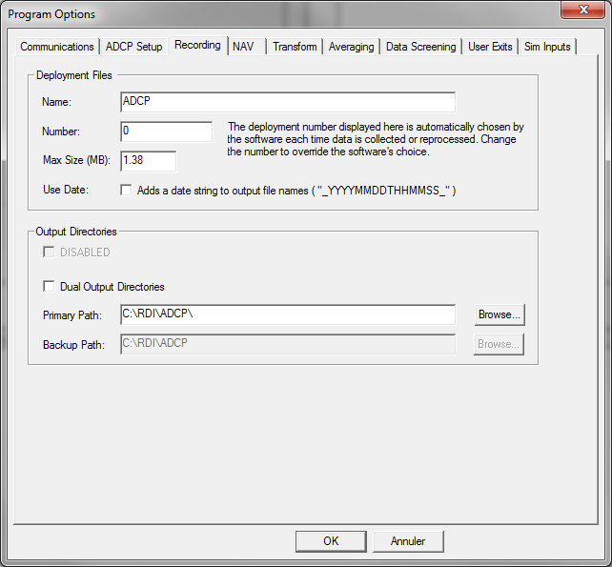

Figure : Archivage des données dans VmDas

* Vous pouvez à présent démarrer l’acquisition en cliquant sur le triangle bleu en haut à gauche de la fenêtre, « Start collecting data from an ADCP », Cf. Figure 4

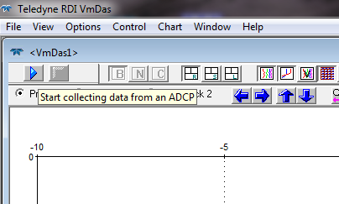

Figure : Démarrage de l'acquisition dans VmDas



## Vérifications

Afin que de s’assurer du bon fonctionnement de l’acquisition des données veuillez suivre les étapes suivantes :

* Vérifier la bonne acquisition des paramètres, fenêtre « **NMEA acquisitions** ». Les voyants (en bas à droite de la fenêtre), « ENS good » et « NAV good », doivent être en vert, s’ils sont rouges c’est qu’il y a un problème avec la navigation ou l’acquisition
* Le « percent good » doit être au plus proche de 100
* Les corrélations doivent toutes être dans le même ordre de grandeur
* Une fois par jour (de préférence le matin), arrêter et redémarrer l’acquisition, ceci pour éviter que les fichiers soient trop volumineux, cliquer sur le carré en haut à gauche de la fenêtre, à nouveau sur « Start collecting data from an ADCP » et veuillez :
  + Copier les fichiers du disque local sur Z :
  + Vérifier l’heure du PC
  + Incrémenter si nécessaire le numéro logique des fichiers
  + Noter les informations sur la feuille de log

**Attention !** Les caractéristiques de percent good et corrélations inquiétantes ne sont pas mentionnées dans cette instruction. Ces informations sont à ajouter.

# Traitement avec Cascade

Pour effectuer le traitement des données de courants avec le logiciel CASCADE, veuillez suivre les étapes suivantes :

* Sous shell, Unix, Linux ou avec Cygwin :

Les chemins ci-dessous sont des chemins cygwin utilisés avec la version 5.6 Cascade patchée pour Cygwin.

* Sous /m/ACQUISIT/AMANDES4/data-processing/SADCP, copiez les fichiers LTA sous /m/ACQUISIT/AMANDES4/data-processing/SADCP/LTA: « **cat LTA/* > amandes4.lta** »,

**-rw-r--r-- 1 jgrelet orstenv 1548425 Jul 20 02:16 amandes4.lta**

* supprimer le fichier 7 (2ko)
* Lancer Matlab :
  + Exécuter le script startup.m pour définir l’environnement de travail :

>> startup.m

* Lancer Cascade, commande :

>> cascade_exploit

Conversion des fichiers VMDAS : OK

-----------------------------------

Validation/Corrections

-----------------------------------

M:\ACQUISIT\AMANDES4\data-processing\SADCP\ncc\amandes4_osite.nc

Couche de reference: 4-8

Bathy: Gebco, plus precises

Nettoyage:

Cisaillement: 0.03

Pas de correction maree, sur plateau continental

Filtrage Horizontal et vertical

Analyse fichier campagne:

----------------------------------

M:\ACQUISIT\AMANDES4\data-processing\SADCP\ncc\amandes4_osite_fhv12

trace 1D: lat, lon choix des dates pour sections

trace 2D: cas_current_flag + afficher tt les flags

Uvel et Vvel

Charger éventuellement autoscale (-100,100) sur U et V avec flag 1 et 2 uniquement

Section:

Fichier amandes4.sec

1 11/07/2008 00:43:00 13/07/2008 20:16:00

2 13/07/2008 20:16:00 14/07/2008 16:55:00

3 14/07/2008 16:55:00 16/07/2008 16:18:00

4 16/07/2008 16:18:00 17/07/2008 17:08:00

5 17/07/2008 17:08:00 19/07/2008 17:46:00

6 19/07/2008 17:46:00 20/07/2008 06:00:00

Analyse fichiers exploitation

-----------------------------

M:\ACQUISIT\AMANDES4\data-processing\SADCP\nce\amandes4_osite_fhv12_sec_02xs1.nc

Sections et vecteurs

# Annexes

## **Fichier de configuration**

;-----------------------------------------------------------------------------\

; ADCP Command File for use with VmDas software.

;

; ADCP type: 75 Khz Ocean Surveyor

; Setup name: default

; Setup type: High resolution, short range profile (narowband)

;

; NOTE: Any line beginning with a semicolon in the first

; column is treated as a comment and is ignored by

; the VmDas software.

;----------------------------------------------------------------------------/

; Restore factory default settings in the ADCP

cr1

; set the data collection baud rate to 38400 bps,no parity,one stop bit,8 data bits

; NOTE: VmDas sends baud rate change command after all other commands in

; this file, so that it is not made permanent by a CK command.

cb611

; Set for narowband single-ping profile mode (NP), forty (WN) 16 meter bins (WS),

; 8 meter blanking distance (WF), 390 cm/s ambiguity vel (WV)

WP0

NP00001

NN040

NS800

NF0800

;WV390

; Enable single-ping bottom track (BP),

; Set maximum bottom search depth to 600 meters (BX)

BP001

BX6000

; output velocity, correlation, echo intensity, percent good

ND111100000

; One and a half seconds between bottom and water pings

TP000150

; Three seconds between ensembles

; Since VmDas uses manual pinging, TE is ignored by the ADCP.

; You must set the time between ensemble in the VmDas Communication options

TE00000300

; Set to calculate speed-of-sound, no depth sensor, external synchro heading

; sensor, no pitch or roll being used, no salinity sensor, use internal transducer

; temperature sensor

EZ1000001

; Output beam data (rotations are done in software)

EX00000

; Set transducer misalignment (hundredths of degrees)

EA04561

; Set transducer depth (decimeters)

ED00030

; Set Salinity (ppt)

ES0

; save this setup to non-volatile memory in the ADCP

CK



## Fichier startup.m

function startup

%

% startup.m for cascade

svn_cascade_toolbox = 'C:\svn\cascade\cascade-5.6';

cascade_toolbox = 'C:\cascade\cascade-5.6';

path(path, fullfile(svn_cascade_toolbox , 'exploitation\global_exploit', ''))

path(path, fullfile(svn_cascade_toolbox , 'exploitation\ihm_exploit', ''))

path(path, fullfile(svn_cascade_toolbox , 'exploitation\exploit', ''))

path(path, fullfile(svn_cascade_toolbox , 'exploitation\util', ''))

path(path, fullfile(svn_cascade_toolbox , 'exploitation\convert_nc', ''))

setenv('BATHY_PATH', fullfile(cascade_toolbox , 'Bathy', ''))

setenv('MAREE_PATH', fullfile(cascade_toolbox , 'Bathy', 'tide_TPXO62.nc'))

## Format du fichier de section

1 11/07/2008 00:43:00 13/07/2008 20:16:00

2 13/07/2008 20:16:00 14/07/2008 16:55:00

3 14/07/2008 16:55:00 14/07/2008 19:04:00

4 14/07/2008 19:04:00 16/07/2008 02:20:00



## Synoptique de l’Antéa

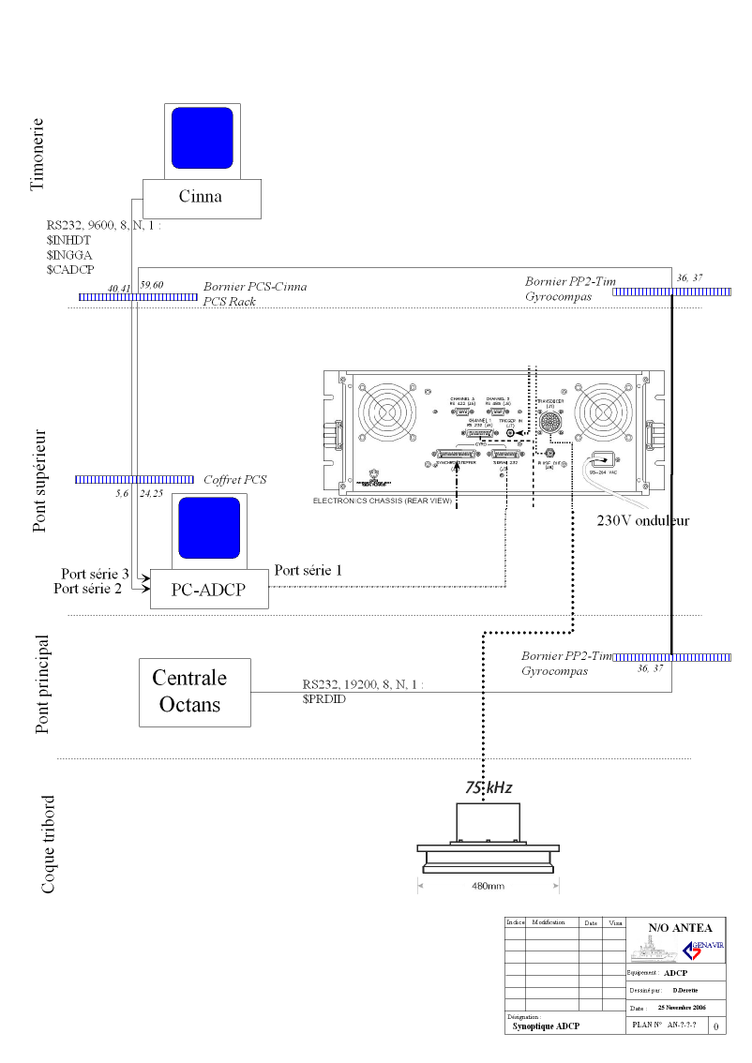

Figure : Synoptique de l'Antéa

# Suivi des versions de ce document

|  |  |  |  |
| --- | --- | --- | --- |
| **Rédacteur** | | **Approbateur** | |
| Nom : | Jacques Grelet | Nom : | Yves Gouriou |
| Fonction : | Responsable du Laboratoire de Mesures Physiques | Fonction : | Directeur de l’Unité de Service 191 |

|  |  |  |
| --- | --- | --- |
| **Date** | **Version** | **Commentaires et modifications** |
| 01/04/2008 | 01 | Création et mise e forme suite à AMANDES 4 |
| 19/05/2010 | 02 | Simplification de la 1ère et la 2ème page |
| 29/07/2016 | 03 | Mise au format et mise à jour suite à ESSTECH |

|  |  |
| --- | --- |
| **Relecteur** | **Date** |
| **Céline Bachelier** | **29/07/2016** |

# Liste des figures

Figure 1: Exemple sur l’Antéa : Rack RD instruments 2

Figure 2: Option de configuration de l'ADCP dans VmDas 3

Figure 3: Archivage des données dans VmDas 4

Figure 4: Démarrage de l'acquisition dans VmDas 4

Figure 5: Synoptique de l'Antéa 9